El trabajo a la cuerda es uno de los primeros ejercicios que el potro o caballo joven realiza con el hombre. Además nunca ha dado vueltas en círculo y es difícil para él entender lo que se le pide. Es entonces muy importante que el domador actúe con mucha sabiduría y paciencia para hacer que estos primeros ejercicios sean agradables y no traumatizantes para el caballo.
Las primeras lecciones conviene realizarlas con un ayudante. En lo posterior el domador podrá trabajar solo.
Es mejor si el domador lleva guantes para que no se “queme” las manos si el potro llegara a dar un tirón. No está por demás recomendar que el domador no debe llevar espuelas, es obvio suponer que puede tener un tropezón y con ello un buen percance.
Iniciamos colocando al caballo el cabezón y los protectores en las cuatro extremidades. Colocamos el mosquetón de la cuerda al anillo central del cabezón y llevamos al caballo al centro de la pista.
Para hacerlo bien, se requiere: conocimiento, valor, precaución y mucha paciencia.
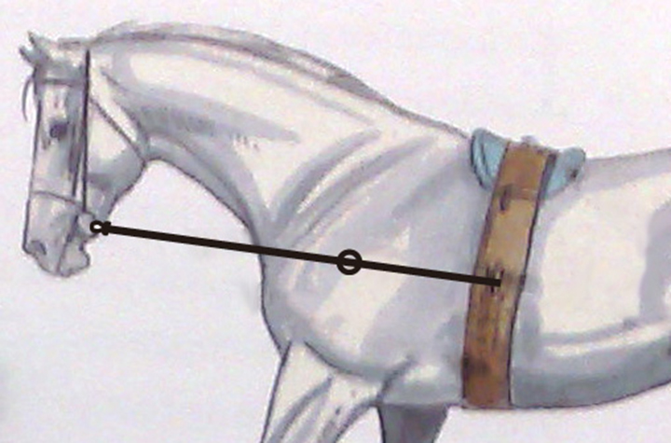
Lo primero que haremos es dar cuerda, unas pocas vueltas sin las riendas auxiliares y luego realizaremos 15 vueltas a cada mano con las riendas auxiliares colocadas. El ajuste de estas riendas no debe ser excesivo. Cuando el caballo este parado, su cara debe quedar un poco por delante de la vertical.
Una de las riendas auxiliares que suele utilizarse para corregir el problema es la gamarra o bajador. Esta correa que va desde una argolla central de la cabezada hasta la cincha, pasando entre las dos patas delanteras, suele ir muy templada, con lo que el caballo se ve totalmente forzado. En esta posición el caballo siempre irá tirando hacia arriba y nunca aprenderá a sostenerse por si solo. Todo su cuerpo se contraerá y su cuello se musculará en la parte inferior en lugar de la superior como es lo deseado.
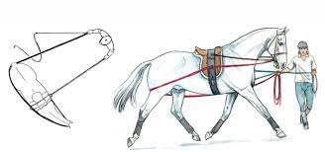
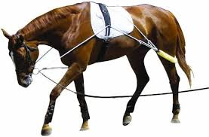
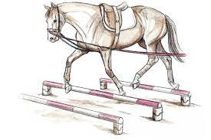

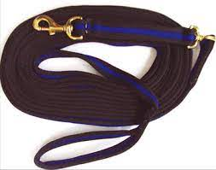

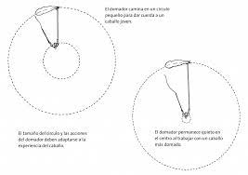
Usar vendas o protectores .

